CA锁新增单位类型操作手册
适用对象：投标单位、招标代理、采购代理、土地竞买人
1、办理过CA锁的用户采用CA证书Key方式登录会员端系统，如图1。
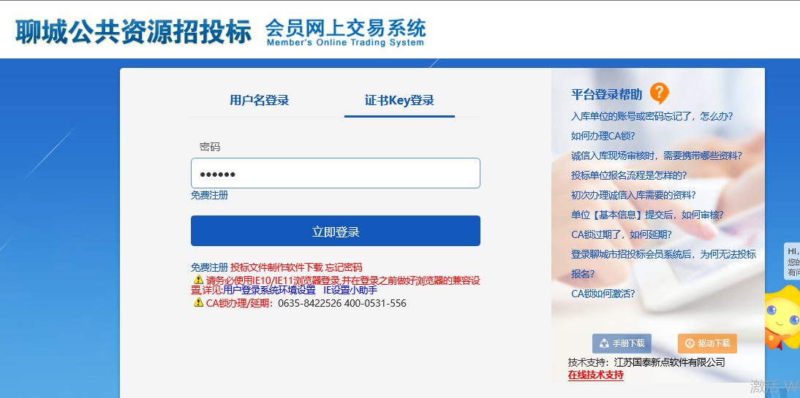
图1
2、选择相应的身份，进入系统，进行相关业务操作，如图2。若该处的主体类型不能满足您的使用需求，请进行以下第3步操作。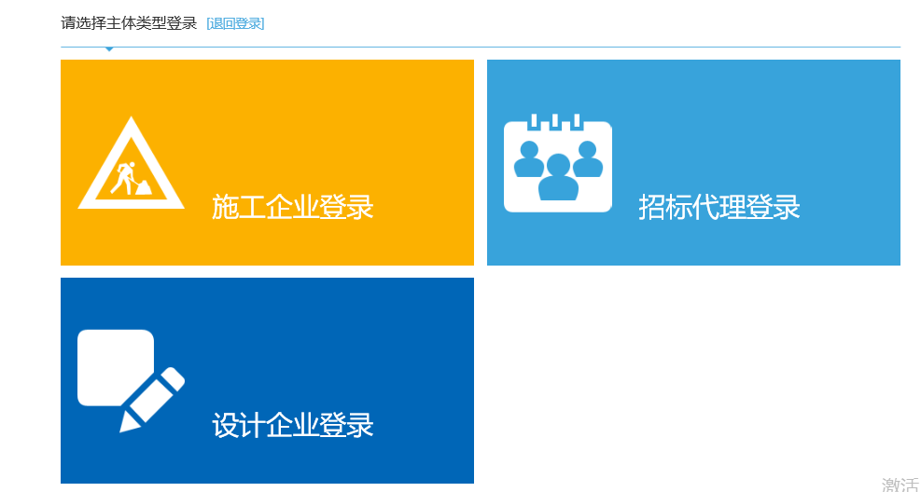
图2
3、任选一个主体类型，进入系统，打开【诚信库管理】-【业务类别】菜单，若该处的【单位类型】没有您需要的单位类型，且无法勾选，如图3，请先联系聊城市公共资源交易中心业务科室，进行单位类型的增加。
政府采购科：0635-8902811、建设工程科：0635-8902812、土地交易科：0635-8902901
聊城市公共资源交易平台目前开启的单位类型有：
代理公司单位类型有：招标代理、采购代理
投标单位单位类型有：施工企业、设计企业、勘察企业、监理企业、供应商
土地竞买单位类型有：土地竞买人
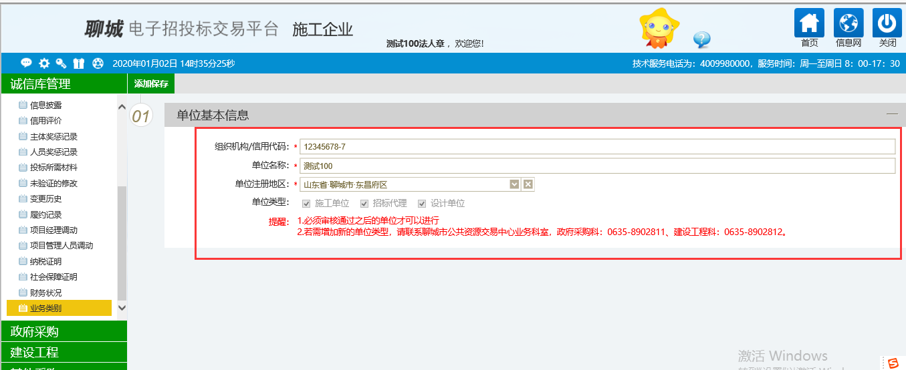
图3
4、业务科室新增单位类型后，在该【业务类别】菜单中，会显示并且可勾选需新增的单位类型，如图4，勾选后点击【添加保存】，单位类型新增完毕。
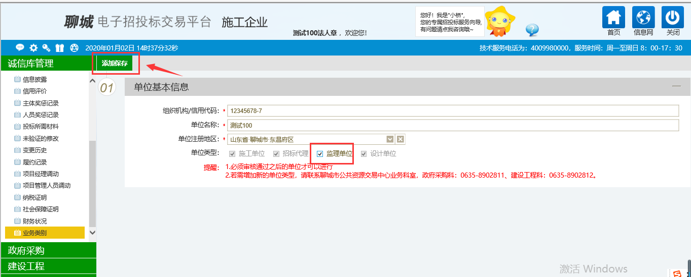
图4
5、通过身份切换图标，如图5，可以看到新增的单位身份，已添加完毕，如图6，接下来进行诚信库信息填写，提交审核即可，基本信息审核通过后，方可投标、获取招标文件。
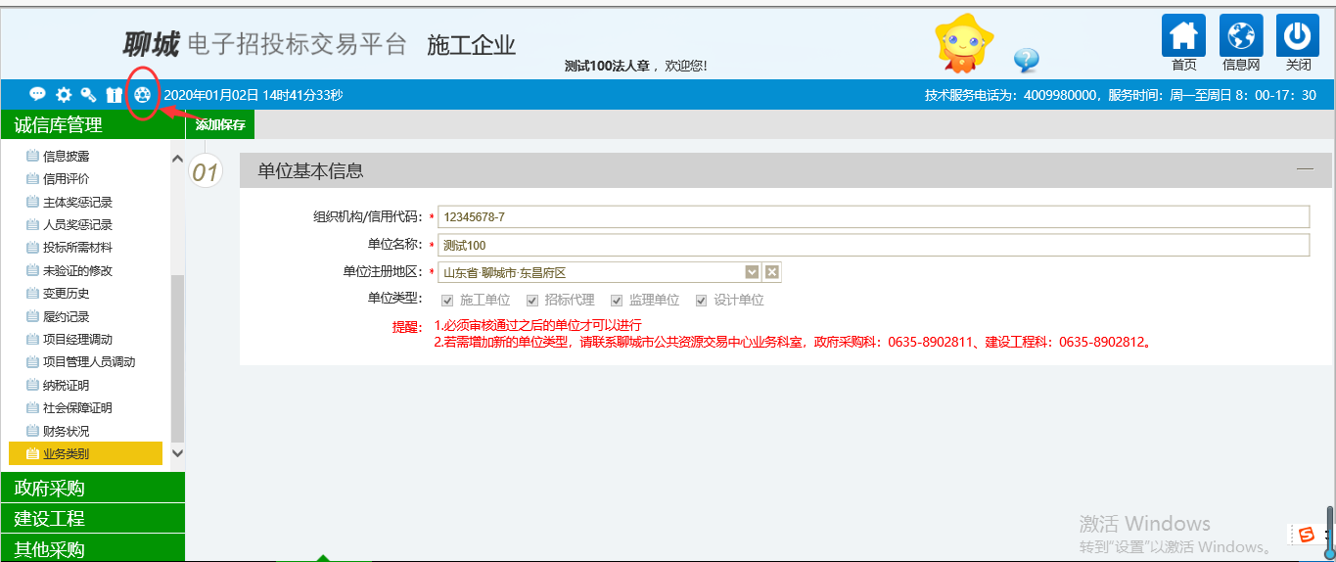
图5
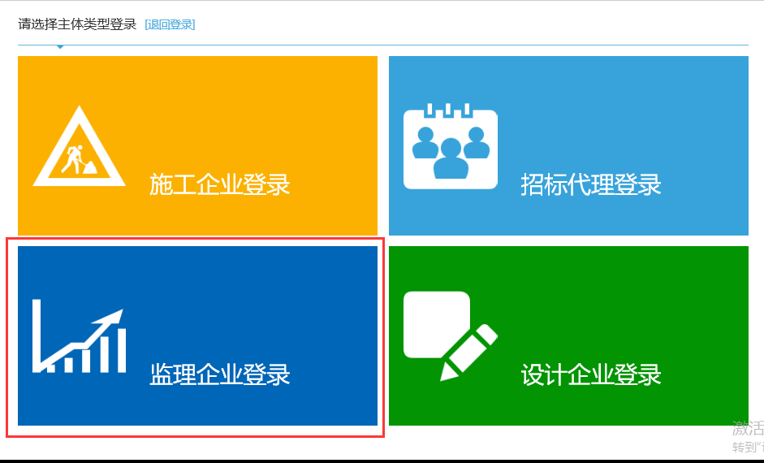
图6

友情提示：
1、投标单位需要新增哪种单位类型，请跟具体投标项目代理公司确认，不同项目、不同标段的投标单位类型可能要求不同，请提前确认！

2、CA办理窗口电话：0635-8422526。

3、一把CA锁，可以允许同时有多种单位类型，请知晓！

